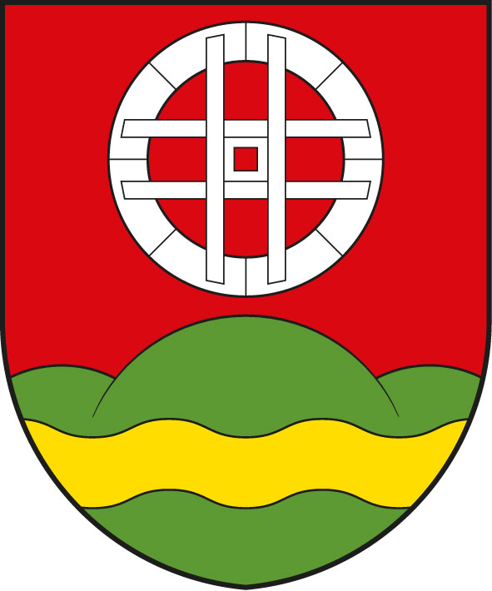
Obecní úřad Újezd u Plánice
Obec Újezd u Plánice 25, 339 01 Klatovy, IČO 43313817, ou@ujezd.jz.cz, tel: 727 806 348

Zápis z 5. zasedání Zastupitelstva obce Újezd u Plánice, konaného dne 01.09.2023 od 19:00 hodin v KD v Újezdě u Plánice, č.p. 25

Přítomni zastupitelé:
Kateřina Vladařová, Vendula Faistová, Miloslav Holý, Jindřich Gregora, Petr Flaks

- Zahájení

Vítám vás na řádně svolaném 5. veřejném zasedání zastupitelstva, které bylo svoláno na základě rozhodnutí starostky obce paní Kateřiny Vladařové podle zákona č.128/2000 Sb., zákona o obcích. Všichni zastupitelé byli řádně pozváni a informace o konání ZO bylo zveřejněno na úřední desce. Přítomni je 5 zastupitelů z celkového počtu 5 a zastupitelstvo obce je tedy usnášení schopné (§ 92 odst. 3 zákona o obcích). Ze zasedání zastupitelstva nebude pořizován audio záznam.

Za ověřovatele zápisu pro dnešní zasedání předsedající navrhuje pana Jindřicha Gregoru a pana Petra Flakse, zapisovatelem paní Vendulu Faistovou. Dále vás chci seznámit s tím, že zastupitelé i občané se mohou vyjadřovat k jednotlivým bodům programu v diskusi.

NÁVRH USNESENÍ č. 1
Zastupitelstvo obce schvaluje ověřovatele zápisu pana Jindřicha Gregoru a Petra Flakse, zapisovatelem paní Vendulu Faistovou.

Výsledek hlasování: Pro 5 Proti 0 Zdrželi se 0
Usnesení č.1 bylo schváleno.

Schválení zápisu z 4. ZO z 30.6.2023

Zápis z minulého 4.zasedání byl podepsán ověřovateli a byl uložen na obecním úřadě a nebyly proti němu
vzneseny žádné připomínky.

NÁVRH USNESENÍ č. 2
Zastupitelstvo obce bere na vědomí zápis z 4. veřejného zasedání obce, konaného dne 30.06.2023

Výsledek hlasování: Pro 5 Proti 0 Zdrželi se 0
Usnesení č. 2 bylo schváleno.

2. Schválení programu

1. Zahájení
2. Schválení programu
3. Vydání územního plánu Újezd u Plánice
4. Různé
5. Diskuse
6. Závěr

NÁVRH USNESENÍ č. 3
Zastupitelstvo obce schvaluje přednesený program zasedání.
Výsledek hlasování: Pro 5 Proti 0 Zdrželi se 0,
Usnesení č. 3 bylo schváleno.

3. Vydání územního plánu Újezd u Plánice

Pan Miloslav Holý shrnul pro občany průběh zhotovení ÚP od počátku, tj. od roku 2018 až do současnosti, s tím, že jednotlivé kroky již byly sděleny na minulých veřejných zasedáních. Nový ÚP je k nahlédnutí na stránkách obce nebo v tištěné podobě na obecním úřadě. Zastupitelé jednohlasně odsouhlasili vydání ÚP Újezd u Plánice formou opatření obecné povahy.

NÁVRH USNESENÍ č. 4
Zastupitelstvo obce vydává ÚP Újezd u Plánice formou opatření obecné povahy.
Výsledek hlasování: Pro 5 Proti 0 Zdrželi se 0,
Usnesení č. 4 bylo schváleno.

4. Různé – bez bodu

5. Diskuse - diskuse bez dotazů

6. Závěr

Paní místostarostka závěrem poděkovala přítomným za účast a zastupitelům za práci.

Zasedání bylo ukončeno ve 19:14 hodin.

Přílohy zápisu:
- Prezenční listina, zveřejněná informace o konání zasedání

Zápis byl vyhotoven dne: 01.09.2023

Zapisovatel: ………………………….
Vendula Faistová

Ověřovatel: ………………………….
Jindřich Gregora

Ověřovatel: ………………………….
Petr Flaks

Starosta: ………………………….
Kateřina Vladařová razítko

